**Дата:**  27.09.2022 **Урок:** читання **Клас: 2-В**

**Вчитель:** Таран Н.В.

**Тема. Робота з дитячою книжкою. Розвивайся, звеселяйся, моя рідна мово… Дмитро Білоус «Рідне слово», Іван Малкович «Свічечка букви «ї», В. Сухомлинський «Пихата літера».**

**Мета**:вдосконалювати навички читання творів, вчити працювати з книжкою, знаходити в ній відповіді на запитання; розвивати фантазію і уяву; виховувати доброзичливість, шанобливе ставлення до оточуючих, до рідної мови, бажання вивчати її, позитивне ставлення до знань.

**Опорний конспект уроку**

1. ***О*рганізація початку року**

*Слайд 2.*  Емоційне налаштування.

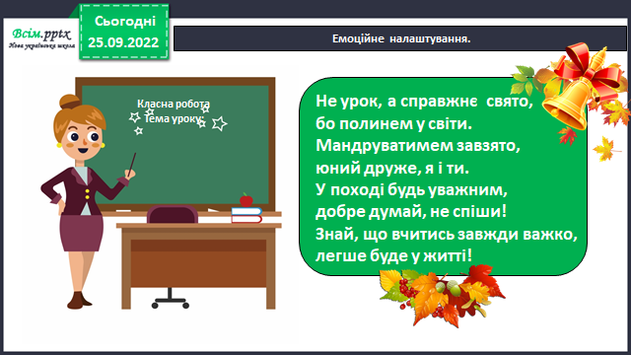

1. **Мотивація навчальної діяльності**

*Слайд 3.*Розгадування кросворду

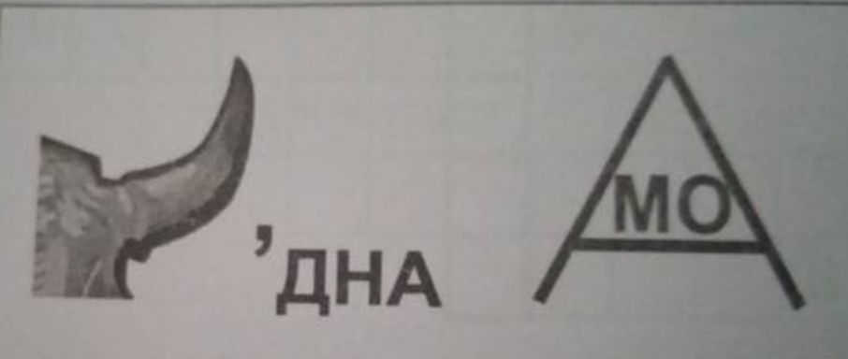

1. ***А*ктуалізація опорних знань**

*Слайд 4.*Розгадайкросворд і прочитай ключові слова теми уроку.

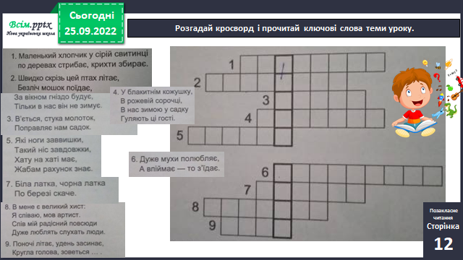

1. **Вивчення нового матеріалу**

*Слайд 5.*Вступне слово.

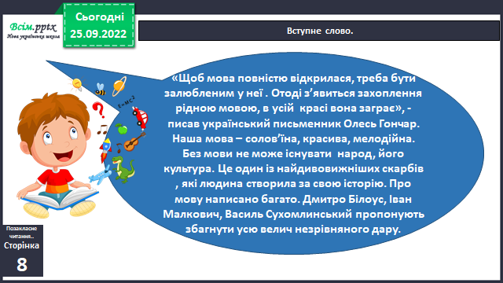

*Слайд 6.* Щоденні 5. Слухання. Вірш Дмитра Білоуса «Рідне слово»

* З чим порівнює автор нашу мову?
* До чого закликає автор у вірші?

*Слайд 7. Рухлива вправа.*

*Слайд 8-20.* Щоденні 5. Читання для себе. Читання казки Василя Сухомлинського «Пихата буква»

**ПИХАТА ЛІТЕРА**

Жив на світі Мудрий Чоловік. Він придумав літери. Вирізав їх із березової кори, поклав до козубця й думає: «Ось піду завтра до людей, навчу їх писати і читати.»

Минула ніч. Зібрався Мудрий Чоловік йти до людей. «Треба, – думає, – розмістити літери так, щоб легко було вчитися читати», розкладає літери: А, Б, В… Усі літери спокійно чекають своєї черги. Тільки одна «Я» не може стерпіти. Все сунеться Мудрому Чоловікові в руки, нагадує про себе: «А я куди?» Розгнівався Мудрий Чоловік і каже:

– А з тобою буде немало біди. Сиди, будь ласка, й чекай своєї черги.

Та літері «Я» не терпиться. Вона сама лізе Мудрому Чоловікові в руки й каже:

– А мене чому забуваєш?

Подумав мудрий чоловік і сказав:

– «Я» буде на останньому місці.

Прочитати можна ще за посиланням <https://www.youtube.com/watch?v=F8feZRgFq_k>

*Слайд 21. Щоденні 5. Робота зі словом.* З'єднай стрілочками відповідні словосполучення.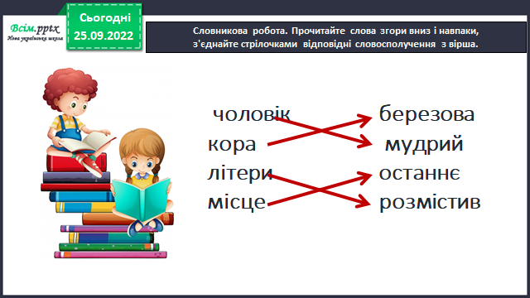

**Козубець - ручний кошик з лози.**

*Слайд22. Фізкультхвилинка.*

*Слайд23.Відповіді на питання.*

* Що створив Мудрий чоловік?
* З чого вирізав він літери?
* Навіщо Мудрий Чоловік придумав літери? Прочитай.
* Що хотів зробити чоловік перед тим, як іти до людей?Навіщо?
* Чи всі літери поводилися терпляче?
* Як думаєте, чому буква я на останньому місці?

1. **Закріплення вивченого**

*Слайд 25.* Слухання вірша *Івана Малковича «Свічечка букви «ї»*

[***https://www.youtube.com/watch?v=gfNRSmb27m0***](https://www.youtube.com/watch?v=gfNRSmb27m0)

*Слайд 26.*Щоденні 5. Читання для когось. Вірш Івана Малковича «Свічечка букви «ї».

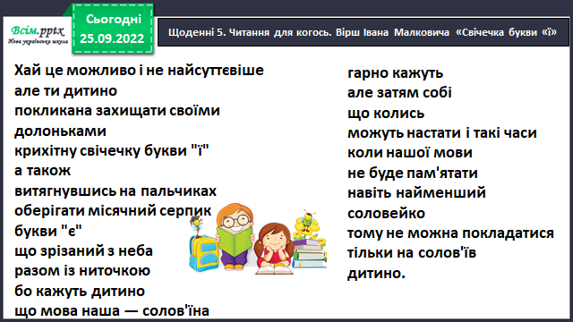

1. **Підсумок**
2. **Рефлексія**

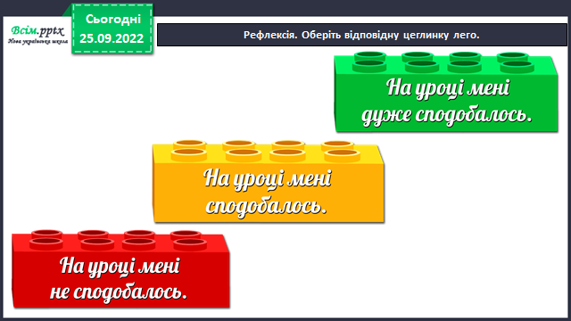

***Навчися виразно читати вірш***

***Івана Малковича «Свічечка букви «ї»,***

***зроби аудіо або відео та надсилай на освітню платформу Human .***